Министерство науки и высшего образования Российской Федерации
Федеральное государственное автономное образовательное учреждение
высшего образования
«СЕВЕРО-КАВКАЗСКИЙ ФЕДЕРАЛЬНЫЙ УНИВЕРСИТЕТ»

Институт перспективной инженерии
Департамент цифровых, робототехнических систем и электроники

ОТЧЕТ
ПО ЛАБОРАТОРНОЙ РАБОТЕ №5
дисциплины
«Операционные системы»

Выполнил:
Назаров Глеб Григорьевич
2 курс, группа ИНС-б-о-25-1
09.03.02 «Информационные технологии и сети», направленность (профиль) «Прикладное программирование в интеллектуальных информационных системах», очная форма обучения

_______________________________
(подпись)

Отчет защищен с оценкой ___________ Дата защиты__________________

Ставрополь, 2026 г.
Лабораторная работа 5. Процессы
Практическая часть
Задание 1. Просмотр процессов
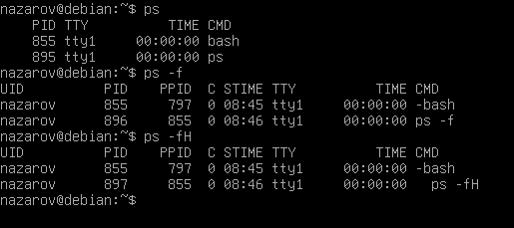
Рисунок 1. Изображение команд для Задания 1
Команда ps показывает процессы, запущенные в текущем терминале, в том числе саму оболочку и команду ps.
Команда ps -f показывает расширенную информацию о процессах: PID, PPID, пользователя и команду запуска.
Команда ps -fH показывает процессы в более подробном виде с визуальным отображением иерархии «родитель потомок».
PID – уникальный номер процесса.
PPID – номер родительского процесса.
CMD – команда, запустившая процесс.

Задание 2. Создание сценария с бесконечным циклом
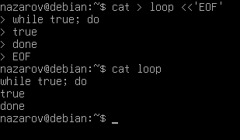
Рисунок 2. Изображение цикла для Задания 2
Команда создаёт файл loop и записывает в него сценарий. Внутри сценария бесконечно повторяется команда true, которая завершается успешно и ничего не выводит.
Задание 3. Запуск и остановка процесса
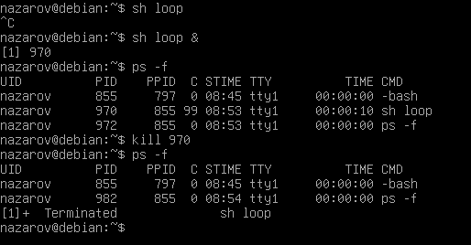
Рисунок 3. Изображение команд для Задания 3
sh loop – запускает сценарий loop в активном режиме. Поскольку в нём бесконечный цикл, он продолжает работать до остановки.
Ctrl + C – прерывает активный процесс.
sh loop & – запускает сценарий в фоновом режиме, позволяя вводить следующие команды.
ps -f – показывает процессы и подробную информацию о них, включая PID.
kill 970 – отправляет процессу с указанным PID сигнал завершения.
Повторный ps -f позволяет проверить, остался ли процесс в списке.
Задание 4. Просмотр нагрузки на систему
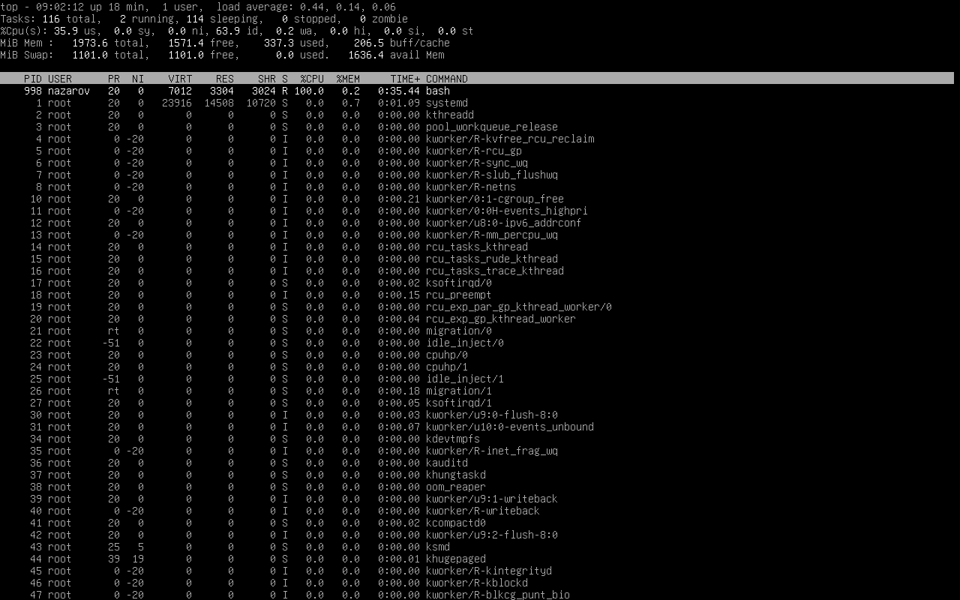
Рисунок 4. Изображение команды top
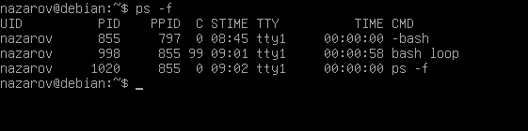
Рисунок 5. Изображение процессов для Задания 4
bash loop & – запускает второй бесконечный сценарий в фоновом режиме.
top – показывает работающие процессы, нагрузку на процессор и использование оперативной памяти в реальном времени.
q – закрывает программу top.
ps -f – выводит список процессов с подробной информацией.
Задание 5. Перевод процесса из фонового режима в активный
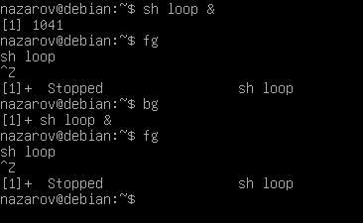
Рисунок 6. Изображение команд для Задания 5
fg – переводит последний фоновый процесс на передний план.
Ctrl + Z – приостанавливает активный процесс.
bg – возобновляет приостановленный процесс в фоновом режиме.
Повторный fg возвращает его на передний план.

Задание 6. Завершение процессов с помощью сигналов
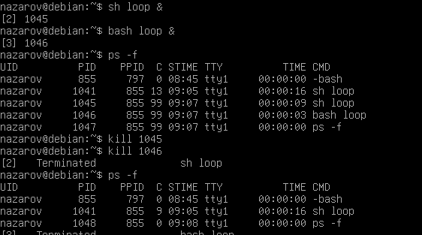
Рисунок 7. Изображение команд для Задания 6
sh loop & и bash loop & – запускают два фоновых процесса.
ps -f – показывает их идентификаторы.
kill PID – отправляет процессу сигнал TERM, предлагая завершиться.
Повторный ps -f позволяет проверить, завершились ли процессы.
Задание 7. Завершение процессов сигналом HUP
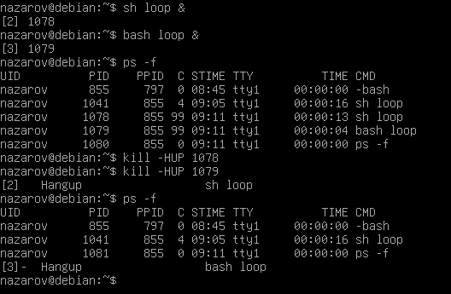
Рисунок 8. Изображение команд для Задания 6
sh loop & и bash loop & – запускают два фоновых процесса.
ps -f – показывает их идентификаторы.
kill PID – отправляет процессу сигнал TERM, предлагая завершиться.
Повторный ps -f позволяет проверить, завершились ли процессы.
kill -HUP PID – отправляет процессу сигнал HUP (номер 1). В методичке он используется для завершения оставшихся фоновых сценариев после выхода из родительской оболочки.

Задание 8. Изменение прав доступа к файлу
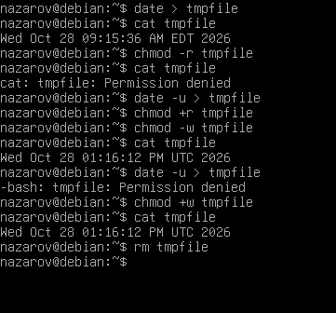
Рисунок 9. Изображение команд для Задания 8
date > tmpfile – записывает текущую дату и время в файл tmpfile.
cat tmpfile – показывает содержимое файла.
chmod -r tmpfile – запрещает чтение файла для соответствующих категорий пользователей.
cat tmpfile – проверяет, можно ли прочитать файл после изменения прав.
date -u > tmpfile – пытается записать UTC-время в файл. Пока право записи разрешено, операция может выполниться даже при запрете чтения.
chmod +r tmpfile – возвращает право чтения.
chmod -w tmpfile – запрещает запись.
Повторные cat и date -u > tmpfile проверяют действие ограничений.
chmod +w tmpfile – возвращает право записи.
rm tmpfile – удаляет файл.

Задание 9. Создание исполняемого сценария
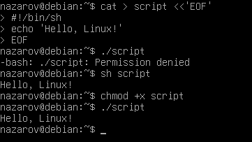
Рисунок 10. Изображение команд для Задания 9
Первая команда создаёт файл script и записывает в него сценарий.
#!/bin/sh – указывает интерпретатор, который должен выполнять сценарий.
echo 'Hello, Linux!' – выводит приветствие.
Первый ./script пытается запустить файл напрямую. Если права на исполнение ещё не установлены, появится ошибка Permission denied.
sh script запускает сценарий через интерпретатор sh, поэтому отдельное право исполнения не требуется.
chmod +x script добавляет право на исполнение.

Задание 10. Работа с каталогами и правами доступа
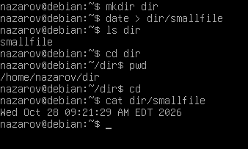
Рисунок 11. Изображение команд для Задания 10
mkdir dir – создаёт каталог dir.
date > dir/smallfile – создаёт файл smallfile внутри каталога и записывает туда дату.
ls dir – показывает содержимое каталога.
cd dir – переходит в каталог dir.
pwd – выводит путь текущего каталога.
cd без аргументов возвращает пользователя в домашний каталог.
cat dir/smallfile – выводит содержимое файла.

Контрольные вопросы
1. Для чего предназначена команда ps?
Команда ps показывает список запущенных процессов и информацию о них.
2. Что такое PID и PPID?
PID – уникальный номер процесса. PPID – номер родительского процесса.
3. Что такое процесс?
Процесс – это выполняющаяся программа.
4. Что такое родительский и дочерний процессы?
Родительский процесс запускает другой процесс, который называется дочерним.
5. Что такое активный и фоновый процессы?
Активный процесс выполняется на переднем плане и взаимодействует с терминалом. Фоновый процесс выполняется без постоянного взаимодействия с пользователем.
6. Для чего нужна команда top?
Команда top показывает запущенные процессы и использование ресурсов компьютера.
7. Для чего нужна команда fg?
Команда fg возвращает фоновый или приостановленный процесс на передний план.
8. Для чего нужны сигналы?
Сигналы позволяют управлять процессами, например приостанавливать их или завершать.
9. Какие виды доступа существуют в Linux?
Основные виды доступа: чтение (r), запись (w) и выполнение (x).
10. Для чего нужна команда chmod и каков её формат?
Команда chmod изменяет права доступа к файлам и каталогам. Пример: chmod +x script – добавляет право на выполнение.
11. Что такое сценарий?
Сценарий – это файл с командами, которые выполняются последовательно командным интерпретатором.
12. Приведите пример создания сценария.
cat > script
echo "Hello, Linux!"
После ввода команд нажать Ctrl + D. Запустить сценарий можно командой sh script.
Вывод
В ходе лабораторной работы я изучил управление процессами в Linux, научился просматривать запущенные процессы, переключать их между передним и фоновым режимами, а также завершать их. Кроме того, я изучил права доступа к файлам и каталогам, работу команды chmod и создание и запуск сценариев.

